12路照明输出控制器NLO312-20MI
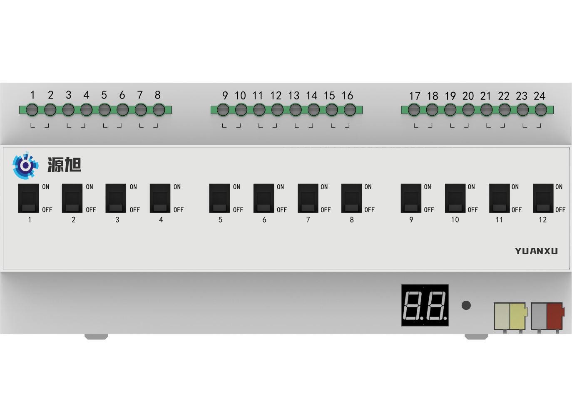

概述
NLO312-20MI 是用于智能照明控制系统的12路开关驱动模块。模块属于标准模数化模块，安装于配电箱的35mm导轨上，通过总线端子接入智能照明总线。

尺寸
尺寸：216mm X 95mm X 65mm (长 X 宽 X 高)
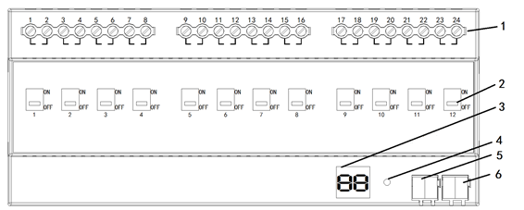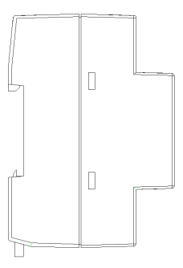
1、负载接线端子 2、开关状态和手动操作开关 3、数码管显示
4、功能按钮 5、电源输入端子 6、总线端子

技术参数
- 额定电压：220v
- 额定电流：10A

订货和发货
订货须知：当需要定NLO312-20MI 模块时，请给出产品名和型号。
供货周期：一类供货周期

